Análisis reto práctico parcial 1

Presentado por:

Cristian Camilo Perilla Castaño

Carlos A. Vivas Reyes

Luis Miguel Alarcon

Daniel Villada

Presentado a:

Ramiro Andres Barrios Valencia

Universidad Tecnológica de Pereira

Facultad de Ingenierías

High Performance Computing

Pereira

2020

**Introducción.**

Este documento presenta un análisis a los datos sobre el método iterativo de Jacobi para la ecuación de poisson, la cual es usada para resolver sistemas de ecuaciones lineales, aplicado de manera serial, paralela y por procesos, adicional a esto se hace una mejora del cache line con respecto a la ejecución serial.

**Características del equipo:**

ASUS VivoBook S14 X411U

CPU Intel Core i5 , Up to 3.4 GHz

8GB RAM

HDD 1TB

OS Ubuntu 18.04 LTS

Drive: C:

Free Space: 600 GB

Total Space: 900GB

Fyle System: NTFS

**Explicación reto**

Se debía de hacer una mejora al algoritmo de jacobi presentado en clase para ver si se lograba una mejora en el rendimiento; para los datos obtenidos, se utilizaron para el algoritmo paralelizado 3 hilos, y para los procesos se hizo uso de 3 procesos. Los datos y las gráficas se encuentran en el documento de Excel.

**TABLA DE DATOS OBTENIDOS SECUENCIAL**

|  |  |  |  |  |  |  |  |  |
| --- | --- | --- | --- | --- | --- | --- | --- | --- |
| **Iteracion/N** | **100** | **200** | **500** | **1000** | **2000** | **3000** | **4000** | **5000** |
| 1 | 4,10E-05 | 5,30E-05 | 0,000138 | 0,000316 | 0,00082 | 0,001322 | 0,001643 | 0,001621 |
| 2 | 2,40E-05 | 8,10E-05 | 0,00011 | 0,000358 | 0,000432 | 0,001418 | 0,000873 | 0,001236 |
| 3 | 2,30E-05 | 5,00E-05 | 0,000111 | 0,000208 | 0,000476 | 0,000704 | 0,001065 | 0,001103 |
| 4 | 4,00E-05 | 5,20E-05 | 0,000111 | 0,000207 | 0,000464 | 0,000955 | 0,000818 | 0,00144 |
| 5 | 4,40E-05 | 8,50E-05 | 0,000114 | 0,000208 | 0,00073 | 0,000844 | 0,000888 | 0,001084 |
| 6 | 2,40E-05 | 4,90E-05 | 0,000112 | 0,000265 | 0,000478 | 0,000807 | 0,00109 | 0,00109 |
| 7 | 2,40E-05 | 5,00E-05 | 0,000116 | 0,000302 | 0,000568 | 0,000734 | 0,000821 | 0,001314 |
| 8 | 3,90E-05 | 3,40E-05 | 7,50E-05 | 0,000138 | 0,000284 | 0,000416 | 0,000461 | 0,00062 |
| 9 | 1,20E-05 | 2,50E-05 | 5,60E-05 | 0,000224 | 0,000209 | 0,000308 | 0,000416 | 0,000979 |
| 10 | 1,90E-05 | 4,60E-05 | 0,000105 | 0,000185 | 0,000167 | 0,000257 | 0,000326 | 0,000417 |
| **PROMEDIO** | 2,90E-05 | 5,25E-05 | 1,05E-04 | 2,41E-04 | 4,63E-04 | 7,77E-04 | 8,40E-04 | 1,09E-03 |

**TABLA DE DATOS OBTENIDOS DE PROCESOS**

|  |  |  |  |  |  |  |  |  |
| --- | --- | --- | --- | --- | --- | --- | --- | --- |
| **Iteracion/N** | **100** | **200** | **500** | **1000** | **2000** | **3000** | **4000** | **5000** |
| 1 | 0,022768 | 0,023703 | 0,023092 | 0,011013 | 0,010847 | 0,009812 | 0,009739 | 0,010611 |
| 2 | 0,009104 | 0,009945 | 0,009277 | 0,010313 | 0,009139 | 0,009497 | 0,009766 | 0,010381 |
| 3 | 0,009128 | 0,009136 | 0,010149 | 0,00977 | 0,008894 | 0,009387 | 0,009575 | 0,009333 |
| 4 | 0,009937 | 0,009047 | 0,00924 | 0,009346 | 0,010128 | 0,009677 | 0,01064 | 0,010176 |
| 5 | 0,009124 | 0,009019 | 0,008939 | 0,010267 | 0,011445 | 0,011012 | 0,009689 | 0,009519 |
| 6 | 0,008629 | 0,008567 | 0,009378 | 0,009403 | 0,009273 | 0,010994 | 0,009924 | 0,010046 |
| 7 | 0,009464 | 0,009069 | 0,009825 | 0,009236 | 0,00821 | 0,007662 | 0,007919 | 0,008862 |
| 8 | 0,007805 | 0,007635 | 0,007612 | 0,007721 | 0,008273 | 0,008281 | 0,008583 | 0,008547 |
| 9 | 0,008191 | 0,00802 | 0,00971 | 0,007861 | 0,009496 | 0,008457 | 0,009252 | 0,009043 |
| 10 | 0,009006 | 0,008049 | 0,008126 | 0,007662 | 0,010545 | 0,008398 | 0,009066 | 0,008741 |
| **PROMEDIO** | 0,0103156 | 0,010219 | 0,0105348 | 0,0092592 | 0,009625 | 0,0093177 | 0,0094153 | 0,0095259 |

**TABLA DE DATOS OBTENIDA CON HILOS**

|  |  |  |  |  |  |  |  |  |
| --- | --- | --- | --- | --- | --- | --- | --- | --- |
| **Iteracion/N** | **100** | **200** | **500** | **1000** | **2000** | **3000** | **4000** | **5000** |
| 1 | 0,01006 | 0,010758 | 0,011827 | 0,010954 | 0,007406 | 0,005645 | 0,005789 | 0,007051 |
| 2 | 0,004895 | 0,005024 | 0,004963 | 0,005311 | 0,006267 | 0,005903 | 0,004905 | 0,005953 |
| 3 | 0,004156 | 0,004537 | 0,004202 | 0,004234 | 0,004368 | 0,004625 | 0,005128 | 0,005034 |
| 4 | 0,003915 | 0,004115 | 0,004307 | 0,004163 | 0,004233 | 0,004631 | 0,0044 | 0,005139 |
| 5 | 0,003994 | 0,004175 | 0,00474 | 0,00454 | 0,004725 | 0,004491 | 0,006101 | 0,005548 |
| 6 | 0,004051 | 0,004046 | 0,004061 | 0,004384 | 0,004293 | 0,004692 | 0,00508 | 0,005022 |
| 7 | 0,003898 | 0,004073 | 0,004034 | 0,004337 | 0,004228 | 0,00463 | 0,004544 | 0,005236 |
| 8 | 0,004299 | 0,004372 | 0,004422 | 0,004174 | 0,004245 | 0,004791 | 0,004731 | 0,005034 |
| 9 | 0,003916 | 0,003928 | 0,00404 | 0,00428 | 0,004303 | 0,004598 | 0,004845 | 0,005034 |
| 10 | 0,003831 | 0,003941 | 0,004032 | 0,004258 | 0,004241 | 0,004577 | 0,00541 | 0,004826 |
| **PROMEDIO** | 0,0047015 | 0,0048969 | 0,0050628 | 0,0050635 | 0,0048309 | 0,0048583 | 0,0050933 | 0,0053877 |

**TABLA DE DATOS DE LOS SPEED UP**

|  |  |  |  |  |  |  |  |  |
| --- | --- | --- | --- | --- | --- | --- | --- | --- |
| **SPEEDUP-PROCESOS** | 2,81E-03 | 5,14E-03 | 9,95E-03 | 2,60E-02 | 4,81E-02 | 8,33E-02 | 8,92E-02 | 1,14E-01 |
| **SPEEDUP-HILOS** | 6,17E-03 | 1,07E-02 | 2,07E-02 | 4,76E-02 | 9,58E-02 | 1,60E-01 | 1,65E-01 | 2,02E-01 |

**GRAFICA DE SECUENCIAL, PROCESOS, HILOS**

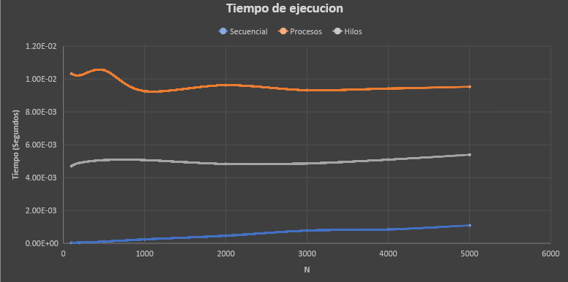

**GRAFICA COMPARATIVA DE LAS SPEEDUP**

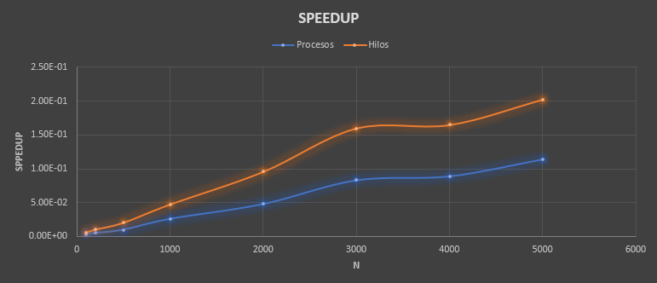

**Conclusiones**

* A partir de los datos obtenidos, se puede concluir que para este tipo de iteraciones no es recomendable usar hilos y procesos, debido a que hay **dependencia de datos**, no se pueden asignar los datos a varios hilos para que se ejecuten de manera simultánea, de la misma manera pasa en la programación con procesos.
* Este tipo de asignaciones paralelas disminuyen el rendimiento del programa, entre más hilos o procesos se asignen para realizar la ejecución, el tiempo de ejecución de las tareas será mucho mayor, lo cual no es eficiente, hay una mejora sustancial cuando hay granularidad gruesa (pocos hilos, muchas instrucciones).
* La programación con hilos no indica que siempre se va a tener una mejora de rendimiento y la decisión de usar hilos o no depende el programador y de las necesidades que se tengan.